Відокремлений структурний підрозділ

«Волинський фаховий коледж

Національного університету харчових технологій»

Звіт до лабораторної роботи №2

“ Створення бази даних засобами PHPMyAdmin ”

з дисципліни «**Бази даних**»

Виконав:

Студент 3 курсу, групи ІПЗ-31

**Данилюк Сергій**

Перевірив:

Ройко О.Ю.

Луцьк 2024

**Хід роботи**

Спроєктована в роботі база даних online_shop призначена для зберігання інформації про клієнтів, продукти, замовлення, оплати та доставки в інтернет-магазині. Вона може бути використана для роботи з комерційними веб-сайтами, які надають можливість користувачам переглядати продукти, здійснювати замовлення, оплачувати товари онлайн та отримувати їх через доставку.

Схема БД представлена на рисунку.

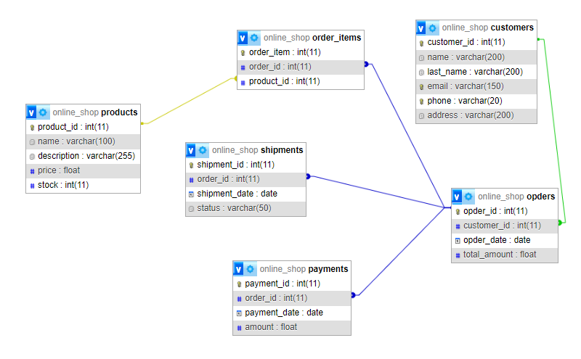

База даних включає 5 таблиць і 1 проміжну таблицю.

1. Таблиця customers призначена для зберігання інформації про клієнтів інтернет-магазину. Вона містить дані, необхідні для ідентифікації клієнта, такі як ім'я, прізвище, електронна пошта, номер телефону та адреса. Ці дані використовуються для оформлення замовлень і відправки товарів клієнтам.

|  |  |  |  |
| --- | --- | --- | --- |
| Назва поля | Тип поля | Призначення | Особливості |
| customer_id | INT | Унікальний ідентифікатор користувача | PRIMARY KEY, AUTO_INCREMENT |
| name | VARCHAR (200) | Ім’я клієнта | Не може бути порожнім |
| last_name | VARCHAR (200) | Прізвище клієнта | Не може бути порожнім |
| email | VARCHAR (150) | Електронна пошта | Унікальне значення |
| phone | VARCHAR (20) | Номер телефону | Не обов’язково |
| address | VARCHAR (200) | Адреса клієнта | Не обов’язково |

1. Таблиця products призначена для зберігання інформації про товари, що доступні для продажу в інтернет-магазині. Вона містить назву товару, його опис, ціну та кількість одиниць на складі. Ця інформація необхідна для відображення товарів на сайті та обробки замовлень.

|  |  |  |  |
| --- | --- | --- | --- |
| Назва поля | Тип поля | Призначення | Особливості |
| product_id | INT | Унікальний ідентифікатор продукту | PRIMARY KEY, AUTO_INCREMENT |
| name | VARCHAR (100) | Назва продкуту | Не може бути порожнім |
| description | VARCHAR (255) | Опис продукту | Не обов’язково |
| price | FLOAT | Ціна | Не може бути порожньою |
| stock | INT | Кількість на складі | Не може бути порожнім |

1. Таблиця orders призначена для зберігання інформації про замовлення, зроблені клієнтами. Вона включає ідентифікатор клієнта, який зробив замовлення, дату оформлення замовлення та загальну суму. Ця таблиця служить для відстеження кожного замовлення та його деталей.

|  |  |  |  |
| --- | --- | --- | --- |
| Назва поля | Тип поля | Призначення | Особливості |
| order_id | INT | Унікальний ідентифікатор замовлення | PRIMARY KEY, AUTO_INCREMENT |
| customer_id | INT | Ідентифікатор клієнта | FOREIGN KEY на customers.customer_id |
| order_date | DATE | Дата оформлення замовлення | Не може бути порожньою |
| total_amount | FLOAT | Загальна сума | Не може бути порожньою |

1. Таблиця payments призначена для зберігання інформації про оплати, здійснені за замовлення. Вона включає ідентифікатор замовлення, дату оплати та суму, яка була сплачена. Ця таблиця використовується для відстеження платежів і підтвердження оплати замовлень.

|  |  |  |  |
| --- | --- | --- | --- |
| Назва поля | Тип поля | Призначення | Особливості |
| payment_id | INT | Унікальний ідентифікатор оплати | PRIMARY KEY, AUTO_INCREMENT |
| order_id | INT | Ідентифікатор замовлення | FOREIGN KEY на orders.order_id |
| payment_date | DATE | Дата здійснення оплати | Не може бути порожньою |
| amount | FLOAT | Сума оплати | Не може бути порожньою |

1. Таблиця shipments призначена для зберігання інформації про доставку замовлень. Вона містить ідентифікатор замовлення, дату відправлення товару та статус доставки. Ця інформація дозволяє відстежувати етапи доставки товарів клієнтам.

|  |  |  |  |
| --- | --- | --- | --- |
| Назва поля | Тип поля | Призначення | Особливості |
| shipment_id | INT | Унікальний ідентифікатор доставки | PRIMARY KEY, AUTO_INCREMENT |
| order_id | INT | Ідентифікатор замовлення | FOREIGN KEY на orders.order_id |
| shipment_date | DATE | Дата відправлення товару | Не може бути порожньою |
| status | VARCHAR (50) | Статус доставки | Не може бути порожнім |

**Зв’язок між customers і orders**

Таблиця customers зв’язана з таблицею orders зв’язком один до багатьох через зовнішній ключ messages.user_id. Це означає, що кожен клієнт може мати декілька замовлень, але кожне замовлення належить лише одному клієнту.

**Зв'язок між orders і payments**

Цей зв’язок є один до одного і означає, що одне замовлення може мати лише одну оплату, і кожна оплата прив'язана до одного конкретного замовлення. Це корисно, коли замовлення сплачується повністю одним платежем.

**Зв'язок між orders і products**

Цей зв’язок також є один до одного і означає, що одне замовлення може мати лише одну доставку, і кожна доставка прив'язана до одного конкретного замовлення. Це підходить, коли всі товари в замовленні доставляються разом.

**Зв'язок між orders і products**

Зв'язок між таблицями orders і products є багато до багатьох, оскільки одне замовлення може містити декілька продуктів, а один продукт може бути включений до декількох замовлень.

**Контрольні запитання (відповіді)**

1. **Для чого призначений PHPMyAdmin?**

PHPMyAdmin — це програма, яка допомагає працювати з базами даних MySQL. Вона призначена для:

* ***Керування базами даних:*** можна створювати, видаляти або копіювати бази даних.
* ***Керування таблицями:*** можна створювати, змінювати або видаляти таблиці, в яких зберігаються дані.
* ***Виконання запитів:*** можна писати та запускати запити для отримання або зміни даних.
* ***Перегляд даних:*** можна дивитися, редагувати та видаляти інформацію в таблицях.
* ***Керування користувачами:*** можна налаштовувати, хто має доступ до бази даних і які дії може виконувати.
* ***Резервне копіювання:*** можна зберігати копії даних або відновлювати їх.

1. **Які особливості роботи PHPMyAdmin?**

Він доступний через браузер, що дозволяє використовувати його з будь-якого комп’ютера. Інтерфейс простий і зрозумілий, що полегшує створення таблиць і виконання запитів, навіть без глибоких знань.

Існує можливість швидко імпортувати та експортувати дані в різних форматах, а також працювати з кількома базами даних одночасно. PHPMyAdmin підтримує багато мов, що робить його доступним для користувачів з різних країн.

Цей інструмент забезпечує безпеку, дозволяючи доступ лише авторизованим користувачам. Додатково, можна безпосередньо вводити SQL-запити, що надає більше можливостей для роботи з даними. Усі ці особливості роблять PHPMyAdmin дуже корисним для управління базами даних.

1. **Які типи даних підтримуються MySQL?**

MySQL підтримує різні типи даних для зберігання інформації в базах даних.

***Числові типи даних:***

INT — для цілих чисел (без дробової частини).

FLOAT, DOUBLE — для зберігання чисел з плаваючою комою (дробові числа).

DECIMAL — для зберігання точних десяткових чисел, часто використовується для фінансових даних.

***Символьні типи даних:***

CHAR — для зберігання коротких рядків фіксованої довжини.

VARCHAR — для рядків змінної довжини (корисно для тексту).

TEXT — для довгих текстових даних, таких як описи або статті.

***Дати та час:***

DATE — для зберігання дати.

DATETIME і TIMESTAMP — для зберігання дати та часу.

TIME — для зберігання тільки часу.

***Бінарні дані:***

BLOB — для зберігання великих обсягів бінарних даних, наприклад, зображень або файлів.

1. **В чому особливості автоінкрементних полів?**

Автоінкрементні поля в MySQL автоматично збільшують своє значення на 1 при додаванні кожного нового запису. Це дуже зручно для створення унікальних ідентифікаторів, наприклад, для номерів записів або ID. Не потрібно вручну вводити значення для цього поля — система сама додає наступне число. Така функція забезпечує, що кожен запис матиме своє унікальне значення, яке не повторюється.